**EDUKASI IBU MENYUSUI DALAM PENINGKATKAN PENGETAHUAN PRODUKSI ASI SECARA HOLISTIK DI RUMAH BERSALIN ROSITA PEKANBARU**

**Rika Ruspita1*, Rifa Rahmi2, Wira Ekdeni Aifa3, Fajar Sari Tanberika4, Hirza Rahmita5**

1,2,3,4 Institut Kesehatan dan Teknologi Al Insyirah, Indonesia

Email Korespondensi: rikaruspita@yahoo.co.id

*Disubmit: 25 Juli 2020 Diterima:31 Desember 2020 Diterbitkan: 03 Januari 2021*

DOI: <https://doi.org/10.33024/mnj.v1i1.5752>

**ABSTRAK**

ASI adalah makanan terbaik untuk bayi. Air Susu Ibu khusus dibuat untuk bayi manusia. Kandungan gizi dari ASI sangat khusus dan sempurna serta sesuai dengan kebutuhan tumbuh kembang bayi (Maritalia 2017) Berdasarkan persentase ASI Eksklusif yang rendah memiliki dampak pada status gizi bagi bayi, bahwa prevalensi gizi buruk dan gizi kurang di Indonesia mencapai 15,2 %. Laporan Kinerja Kementerian Kesehatan pada tahun 2020, keberhasilan ASI Eksklusif di Indonesia tercatat sejumlah 66,1%. Provinsi Riau tercatat 78% keberhasilan ASI Eksklusif. Data tersebut menunjukkan bahwa secara nasional maupun provinsi Riau sendiri telah melebihi target ASI Eksklusif sebesar 40% (Kemenkes RI 2021) Pengabdian ini dilakukan sebagai upaya dalam peningkatan pengetahuan tentang produksi ASI secara holistik. Kegiatan ini dilakukan pada tanggal 07 Juli 2024 di Rumah berslain Rosita Pekanbaru, dengan pendekatan menggunakan metode ceramah, diskusi/Tanya jawab serta post test tentang Produksi ASI diperoleh hasil sebesar 96% peserta sudah memahami mengenai Produksi ASI.

**Kata kunci**: Edukasi, Ibu Menyusui, Peningkatan produksi ASI

***ABSTRACT***

*Breast milk is the best food for babies. Breast milk is specifically made for human babies. The nutritional content of breast milk is very special and perfect and is in accordance with the baby's growth and development needs (Maritalia 2017). Based on the low percentage of exclusive breast milk, it has an impact on the nutritional status of babies, the prevalence of malnutrition and malnutrition in Indonesia reaches 15.2%. The Ministry of Health's Performance Report in 2020, the success of exclusive breastfeeding in Indonesia was recorded at 66.1%. Riau Province recorded 78% success in exclusive breastfeeding. This data shows that nationally and in the province of Riau itself, it has exceeded the exclusive breastfeeding target of 40% (Ministry of Health of the Republic of Indonesia 2021). This service was carried out as an effort to increase knowledge about holistic breast milk production. This activity was carried out on July 7 2024 at the Rosita Nursing Home in Pekanbaru, with an approach using the lecture, discussion/question and answer method and post test on breast milk production. The result was that 96% of the participants understood breast milk production.*

Key words: Education, breastfeeding mothers, increasing breast milk production

1. **PENDAHULUAN**

ASI adalah makanan terbaik untuk bayi. Air Susu Ibu khusus dibuat untuk bayi manusia. Kandungan gizi dari ASI sangat khusus dan sempurna serta sesuai dengan kebutuhan tumbuh kembang bayi (Dewi Maritalia, SST 2017).

Pemberian ASI Eksklusif selama 6 bulan dianjurkan oleh pedoman internasional yang didasarkan pada bukti ilmiah tentang manfaat ASI baik bagi bayi, ibu, keluarga maupun Negara (Marmi 2012).

Sesuai dengan Peraturan Pemerintah Nomor 33 Tahun 2012 tentang Pemberian Air Susu Ibu Eksklusif, air susu ibu atau disingkat ASI adalah cairan hasil sekresi kelenjar payudara ibu. ASI eksklusif adalah ASI yang diberikan kepada bayi sejak dilahirkan selama enam bulan tanpa menambahkan dan/atau mengganti dengan makanan atau minuman lain (Kemenkes RI 2018)

Berdasarkan hasil Riskesdas 2018 proporsi pola pemberian ASI pada bayi umur 0-5 bulan di Indonesia sebanyak 37,3% ASI eksklusif, 9,3% ASI parsial, dan 3,3% ASI predominan. Menyusui predominan adalah menyusui bayi tetapi pernah memberikan sedikit air atau minuman berbasis air misalnya teh, sebagai makanan/minuman prelakteal sebelum ASI keluar. Sedangkan menyusui parsial adalah menyusui bayi serta diberikan makanan buatan selain ASI seperti susu formula, bubur atau makanan lain sebelum bayi berusia 6 bulan, baik diberikan secara kontinyu maupun sebagai makanan prelakteal (Kemenkes RI 2018)

Berdasarkan persentase ASI Eksklusif yang rendah memiliki dampak pada status gizi bagi bayi, bahwa prevalensi gizi buruk dan gizi kurang di Indonesia mencapai 15,2 %. Laporan Kinerja Kementerian Kesehatan pada tahun 2020, keberhasilan ASI Eksklusif di Indonesia tercatat sejumlah 66,1%. Provinsi Riau tercatat 78% keberhasilan ASI Eksklusif. Data tersebut menunjukkan bahwa secara nasional maupun provinsi Riau sendiri telah melebihi target ASI Eksklusif sebesar 40% (Kemenkes RI 2021) Namun demikian masalah gizi pada bayi dan balita masih banyak ditemukan. Persentase balita stunting masih ditemukan sebesar 11,6% (Kemenkes RI 2021)

Menurut (Saputri, Ginting, and Zendato 2019) Kurangnya produksi ASI pada awalnya setelah kelahiran bayi selain disebabkan karena faktor psikologis ibu seperti ketidaknyaman, ketegangan emosional dan rasa tidak percaya diri juga disebabkan karena IMD yang kurang tepat dalam pelaksanaannya kekuatan menghisap, frekuensi dan lama penyusuan.

Diperlukan ada upaya mengeluarkan ASI untuk beberapa ibu postpartum. Dalam upayatersebut ada 2 hal yang mempengaruhi yaitu produksi dan pengeluaran. Produksi dipengaruhi oleh hormon prolaktin sedangkan pengeluaran dipengaruhi oleh hormon oksitosin. Hormon oksitosin akan keluar melalui rangsangan ke putting susu melalui pijatan pada tulang belakang ibu bayi, dengan dilakukan pijatan pada tulang belakang, ibu akan merasa rileks,, meningkatka ambang rasa nyeri dan mencintai bayinya, sehingga dengan begitu hormon oksitosin keluar dan ASI pun keluar. Melalui pijatan atau rangsangan pada tulang belakang neurotransmitter akan merangsang medulla oblongata langsung mengirim pesan ke *hypothalamus* di *hypofise posterior* untuk mengeluarkan oksitosin sehingga menyebabkan payudara mengeluarkan air susu (Harahap et al. 2022)**.**

Proses produksi ASI dipengaruhi beberapa faktor diantaranya adalah faktor nutrisi, perawatan payudara, faktor isapan bayi, faktor sosial budaya, faktor menyusui/frekuensi menyusui dan factor psikologis. Faktor nutrisi ini perlu diperhatikan oleh seorang ibu dalam proses menyusui karena dalam produksi ASI seorang ibu harus meningkatkan kebutuhan nutrisinya dengan cara meningkatkan porsi makan yang mengandung protein karena kandungan protein berfungsi untuk membentuk jaringan baru guna dalam produksi ASI.

Salah satu usaha untuk memperbanyak ASI adalah dengan menyusui anak secara teratur, semakin sering anak menghisap puting susu ibu, maka akan terjadi peningkatan produksi ASI dan sebaliknya jika anak berhenti menyusu maka terjadi penurunan ASI. Saat bayi mulai menghisap ASI, akan terjadi dua reflek yang akan menyebabkan ASI keluar pada saat yang tepat pula, yaitu reflek pembentukan/produksi ASI atau reflek prolaktin yang dirangsang oleh hormon prolaktin dan refleks pengaliran/pelepasan ASI (let down reflex). Bila bayi mengisap puting payudara, maka akan diproduksisuatu hormon yang disebut prolaktin, yang mengatur sel dalam alveoli agar memproduksi air susu. Air susu tersebut dikumpulkan ke dalam saluran air susu. Kedua, reflek mengeluarkan (let down reflex). Isapan bayi juga akan merangsang produksi hormon lain yaitu oksitosin, yang membuat sel otot disekitar alveoli berkontraksi, sehingga air susu didorong menuju puting payudara. Jadi semakin bayi mengisap, maka semakin banyak air susu yang dihasilkan (Angriani, Sudaryati, and Lubis 2018).

Kegiatan pengabdian ini dilakukan dalam rangka untuk memberikan edukasi pada ibu menyusui dalam peningkatan pengetahuan produksi ASI Secara Holistik melalui proses penyuluhan, diskusi, serta tanya jawab dan diharapkan dapat meningkatkan pengetahuan tentang produksi ASI**.**

1. **MASALAH DAN RUMUSAN PERTANYAAN**

Adapun yang menjadi permasalahan yang timbul di masyarakat adalah ketika ibu menyusui mengalami produksi ASI tidak lancar, maka bayi tidak mendapatkan ASI dalam jumlah yang cukup sehingga bayi mudah lapar dapat menghambat pertumbuhan dan perkembangan bayi. Untuk mengatasi permasalahan tersebut perlu adanya edukasi kepada masyarakat terutama ibu menyusui dalam peningkatan produksi ASI. Berdasarkan permasalahan yang sudah diungkapkan diatas maka rumusan masalah dalam pengabdian masyarakat adalah apakah edukasi produksi ASI dapat meningkatkan pengetahuan ibu menyusui

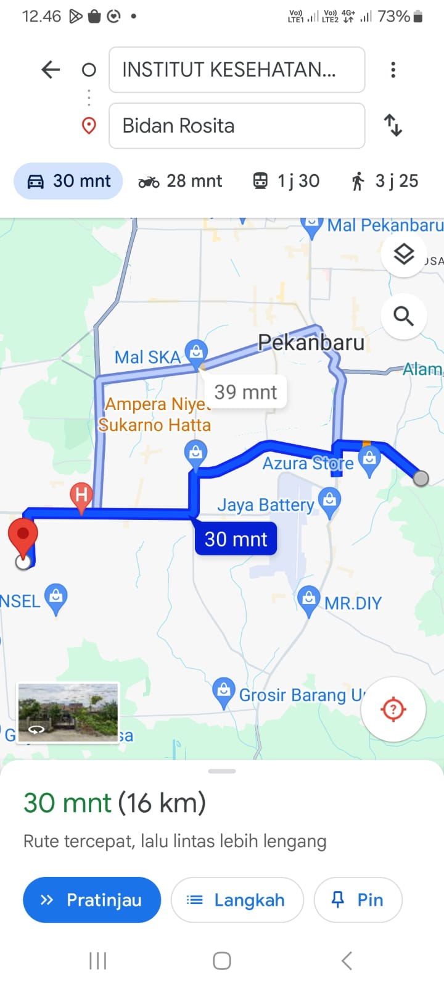

1. **KAJIAN PUSTAKA**
2. **Pengertian Menyusui**

Menyusui merupakan suatu proses yang terjadi secara alami namun menyusui perlu dipelajari terutama oleh ibu yang pertama kali memiliki bayi agar tahu cara menyusui yang benar dan dapat mengatasi masalah pemberian ASI. Masalah pemberian Asi dapat terjadi di tiga hari pertama post-partum, seperti belum keluarnya ASI, bayi gelisah saat disusukan, perlengketan ibu dan bayi yang belum benar dan bayi tidak mau menyusu, sehingga banyak ibu post-partum yang tidak berhasil memberikan ASI pada tiga hari pertama dan ini menentukan keberhasilan pemberian asi ekslusif

1. **Pengertian ASI**

ASI adalah makanan terbaik untuk bayi. Air Susu Ibu khusus dibuat untuk bayi manusia. Kandungan gizi dari ASI sangat khusus dan sempurna serta sesuai dengan kebutuhan tumbuh kembang bayi (Dewi Maritalia, SST 2017). ASI adalah suatu emulsi lemak dalam larutan protein, lactose, dan garam organik yang disekresi oleh kedua belah kelenjar payudara ibu, sebagai makanan utama bagi bayi (Sutanto 2018).

ASI (Air Susu Ibu ) adalah suatu yang istimewa. Tidak ada ibu di dunia ini yang memproduksi air susu yang sama. Air susu diproduksi oleh tubuh kita untuk memenuhi kebutuhan bayi kita secara khusus. Asi secara menakjubkan memiliki kekhususan biologis, yang berarti bahwa setiap sepsis mamalia dapat memformulasikan susu yang unik dan berbeda bagi bayi yang spesies tersebut (Puspita RM 2013).

1. **ASI Eksklusif**

Pemberian ASI Eksklusif selama 6 bulan dianjurkan oleh pedoman internasional yang didasarkan pada bukti ilmiah tentang manfaat ASI baik bagi bayi, ibu, keluarga maupun Negara (Marmi 2012).

Pemberian ASI Eksklusif dianjurkan untuk jangka waktu 4 bulan dan akan lebih baik lagi apabila diberikan sampai bayi berusia 6 bulan. Setelah ia berusia 6 bulan, ia harus mulai diperkenalkan dengan makanan pada karena ASI tidak dapat memenuhi lagi keseluruhan kebutuhan gizi sesudah umur 6 bulan. Akan tetapi, bias juga ASI diteruskaan diberikan hingga berusia 2 tahun, yang disertai dengan pemberian makanan padat lain.

1. **Manfaat ASI Bagi Bayi**
2. ASI baik bagi pertumbuhan emas otak bayi
3. ASI adalah sumber nutrisi terbaik bagi bayi
4. ASI menringankan pencernaan bayi
5. ASI meningkatkan kekebalan tubuh bayi
6. ASI mudah dicerna oleh bayi
7. ASI tidak mudah tercemar
8. ASI menghindarkan bayi dari alergi
9. ASI mengurangi risiko obesitas di kemudian hari
10. ASI tidak menimbulkan karies gigi pada bayi
11. ASI menyehatkan paru-paru bayi.
12. Menyusui sebagai media mendidik bayi sejak dini
13. Menyusui dapat menjalin interaksi antara ibu dan bayi
14. **Manfaat ASI Bagi Ibu**
15. Menguntungkan secara ekonomi
16. ASI tidak pernah basi
17. Praktis tidak merepotkan
18. Menyusi dapat menunda kehamilan
19. Mengurangi risiko berat badan berlebih
20. Mempercepat pengecilan ukuran rahim ibu
21. Mengurangi risiko kanker payudara
22. Mengurangi risiko kanker rahim
23. Mengurangi stress dan kegelisahan
24. Mengurangi risiko osteoporosis
25. **Upaya Memperbanyak Produksi ASI**

Air Susu Ibu (ASI) adalah cairan kehidupan terbaik yang sangat dibutuhkan olah bayi. ASI mengandung berbagai zat yang penting untuk tumbuh kembang bayi dan sesuai dengan kebutuhannya (Maritalia 2017).

Meski demikian tidak semua ibu mau menyusui bayinya karena berbagai alasan. Misalnya takut gemuk, sibuk, payudara kendor dan sebagainya. Di lain pihak, ada juga ibu yang ingin menyusui bayinya tetapi mengalami kendala. Biasanya ASI tidak mau keluar atau produksinya kurang lancar.

Banyak hal yang dapat mempengaruhi produksi ASI. produksi dan pengeluaran ASI dipengaruhi oleh dua hormon, yaitu prolaktin dan oksitosin. Prolaktin mempengaruhi jumlah produksi ASI, sedangkan oksitosin mempengaruhi proses pengeluaran ASI. prolaktin berkaitan dengan nutrisi ibu, semakin asupan nutrisinya baik maka produksi yang dihasilkan juga banyak.

Namun demikian, untuk memproduksi ASI diperlukan hormon oksitosin yang kerjanya dipengaruhi oleh proses hisapan bayi. Semakin sering putting susu dihisap maka semakin banyak pula pengeluaran ASI. hormon oksitosin sering disebut sebagai hormon kasih sayang sebab, kadarnya sangat dipengaruhi oleh suasana hati, rasa bahagia, rasa dicintai, rasa aman, ketenangan, releks. Hal-hal yang mempengaruhi produksi ASI.

1. Makanan

Makanan yang dikonsumsi ibu menyusui sangat berpengaruh terhadap produksi ASI. apabila makanan yang ibu makan cukup akan gizi dan pola makan yang teratur, maka produksi ASI akan berjalan dengan lancar.

1. Ketenangan jiwa dan pikiran

Untuk memproduksi ASI yang baik, maka kondisi kejiwaan dan pikiran harus tenang. Ekadaan psikolgois ibu yang tertekan, sedih dan tegang akan menurunkan volume ASI

1. Penggunaan alat kontraspesi

Penggunaan alat kontraspesi pada ibu menyusui perlu diperhatikan agar tidak mengurangi produksi ASI. contoh alat kontrasepsi yang bisa digunakan adalah kondom, IUD, pil khusus menyususi ataupun suntik hormonal 3 bulanan

1. Perawatan payudara

Perawatan payudara bermanfaat merangsang payudara memengaruhi hipofise untuk mengeluarkan hormon prolaktin dan oksitosin

1. Anatomi payudara

Jumlah lobus dalam payudara juga mempengaruhi produksi ASI. selain itu, perlu diperhatikan juga bentuk anatomis papilla atau putting susu ibu.

1. Factor fisiologis

ASI terbentuk oleh karena pengaruh dari hormon prolaktin yang menentukan produksi dan mempertahankan air susu

1. Pola istirahat

Factor istirahat mempengaruhi produksi dan pengeluaran ASI. apabila kondisi ibu terlalu capek, kurang istirahat maka ASI juga berkurang

1. Faktor isapan anak atau frekuensi penyusuan

Semakin sering bayi menyusu pada payudara ibu, maka produksi ASI dan pengeluaran ASI akan semakin banyak. Akan tetapi frekuensi penyusuan pada bayi premature dan cukup bulan berbeda. Studi mengatakan bahwa pada produksi ASI bayi premature akan optimal dengan pemompaan ASI lebih dari 5 kali per hari selama bulan ertama setelah melahirkan. Pemompaan dilakukan karena bayi premature belum dapat menyusu. Sedangkan pada bayi cukup bulan frekuensi penyusuan 10 kali perhari selama 2 minggu pertama setelah melahirkan berhubungan dengan produksi ASI yang cukup. Sehingga direkomendasikan penyusuan paling sedikit 8 kali pada periode awal setelah melahirkan. Frekuensi penyusuan ini berkaitan dengan kemampuan stimulasi hormon dalam kelenjar payudara.

1. Berat badan bayi

Bayi Berat Lahir Rendah (BBLR) mempunyai kemampuan menghisap ASI yang lebih rendah disbanding bayi yang berat lahir normal (BBL > 2500 gr). Kemampuan mengisap ASI yang lebih rendah ini meliputi frekuesni dan lama penyusuan yang lebih mudah disbanding bayi berat lahir normal yang akan mempengaruhi stimulasi hormon prolaktin dan oksitosin dalam memproduksi ASI

1. Umur kehamilan saat melahirkan

Umur kehamilan dan berat lahir mempengaruhi produksi ASI. hal ini disebabkan bayi yang lahir premature (umur kehamilan kurang dari 34 minggu) sangat lemah dan tidak mampu menghisap secara efektif sehingga produksi ASI lebih rendah daripada bayi yang lahir cukup bulan. Lemahnya kemampuan menghisap pada bayi premature dapat disebabkan berat badan yang rendah dan belum sempurnanya fungsi organ.

1. Konsumsi alkohol dan rokok

Merokok dapat mengurangi volume ASI karena akan mengganggu hormon prolaktin dan oksitosin untuk produksi ASI. Merokok akan menstimulasi pelepasan adrenalin dimana adrenalin akan menghambat pelepasan oksitosin. Meskipun minuman alcohol dosis rendah disatu sisi dapat membuat ibu merasa lebih rileks sehingga membantu proses pengeluaran ASI namun disisi lain etanol dapat menghambat produksi oksitosin (Maritalia 2017).

Beberapa langkah yang dilakukan dalam memperbanyak produksi ASI seperti pompa ASI secara terus menerus, pola istirahat ibu yang cukup, hindari cemas, mengelola stress, asupan nutrisi, dukungan keluarga, teknik menyusui yang benar.

Produksi dan pengeluaran ASI dipengaruhi oleh dua faktor hormon, yaitu prolaktin dan oksitosin. Prolaktin mempengaruhi jumlah produksi ASI, sedangkan oksitosin mempengaruhi pengeluaran ASI. hal-hal yang dapat mempengaruhi produksi ASI diantaranya adalah makanan, ketenangan jiwa dan pikiran, faktor istirahat, serta factor isapan anak (Rini and Kumala 2016).

1. **METODE**

Menghadapi permasalahan yang ada, maka langkah-langkah yang dilakukan untuk mencapai target dan luaran kegiatan ini yaitu diadakan pendekatan terpadu yang dilakukan dari proses awal sosialisai dan rencana selama kegiatan berlangsung. Subjek dalam pengabdian kepada masyarakat ini diantaranya ibu menyusui di Rumah Bersalin Rosita Pekanbaru. Kegiatan pengabdian kepadamasyarakat ini menggunakan Metode Training of Trainer (ToT) dengan cara pemberian materi atau edukasi melalui ceramah. Hal ini dilakukan karena transfer pengetahuan akan lebih mudah sampai dengan baik.Tahap pelaksanaan kegiatan dilakukan: (1) Perizinan, (2) Persiapan kegiatan, dan (3) Pelaksanaan kegiatan. Tahap perencanaan telah ditetapkan hal-hal sebagai berikut: tempat/lokasi kegiatan dipilih di Rumah Bersalin Rosita Pekanbaru. Tahap persiapan berupa diskusi bersama pihak Rumah Bersalin Rosita serta persiapan alat/bahan untuk pelaksanaan kegiatan. Pelaksanaan kegitan penyuluhan dilakukan pada tanggal 07 Juli 2024 bertempat di Rumah Bersalin Rosita Pekanbaru dengan tahap pelaksanaan kegiatan meliputi: (1) Pengisian daftar hadir, (2) Pembukaan, (3) Penyampaian Materi terkait produksi ASI, (4) Diskusi/ tanya jawab, (5) Posttest terkait materi produksi ASI, dan (6) Penutup.

1. **HASIL PENELITIAN DAN PEMBAHASAN**
2. Hasil

Kegiatan pengabdian kepada masyarakat telah dilakukan berkat dukungan dari berbagai pihak sehingga pelaksanaan kegiatan tersebut berjalan dengan tertib dan lancar.

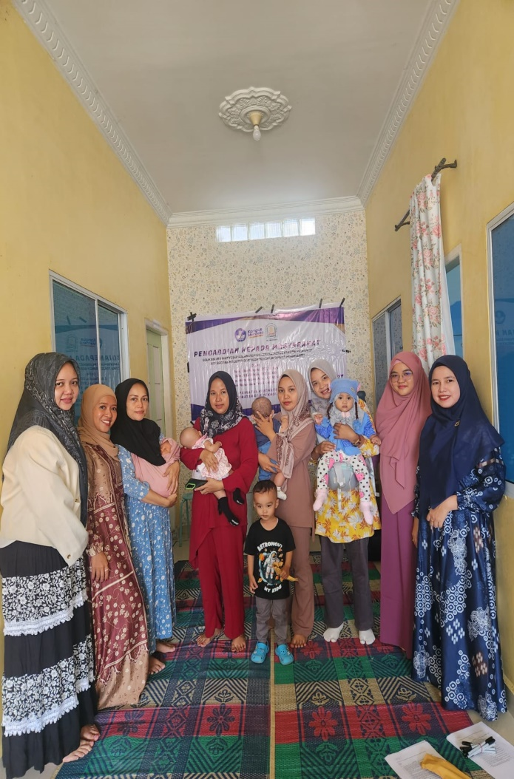

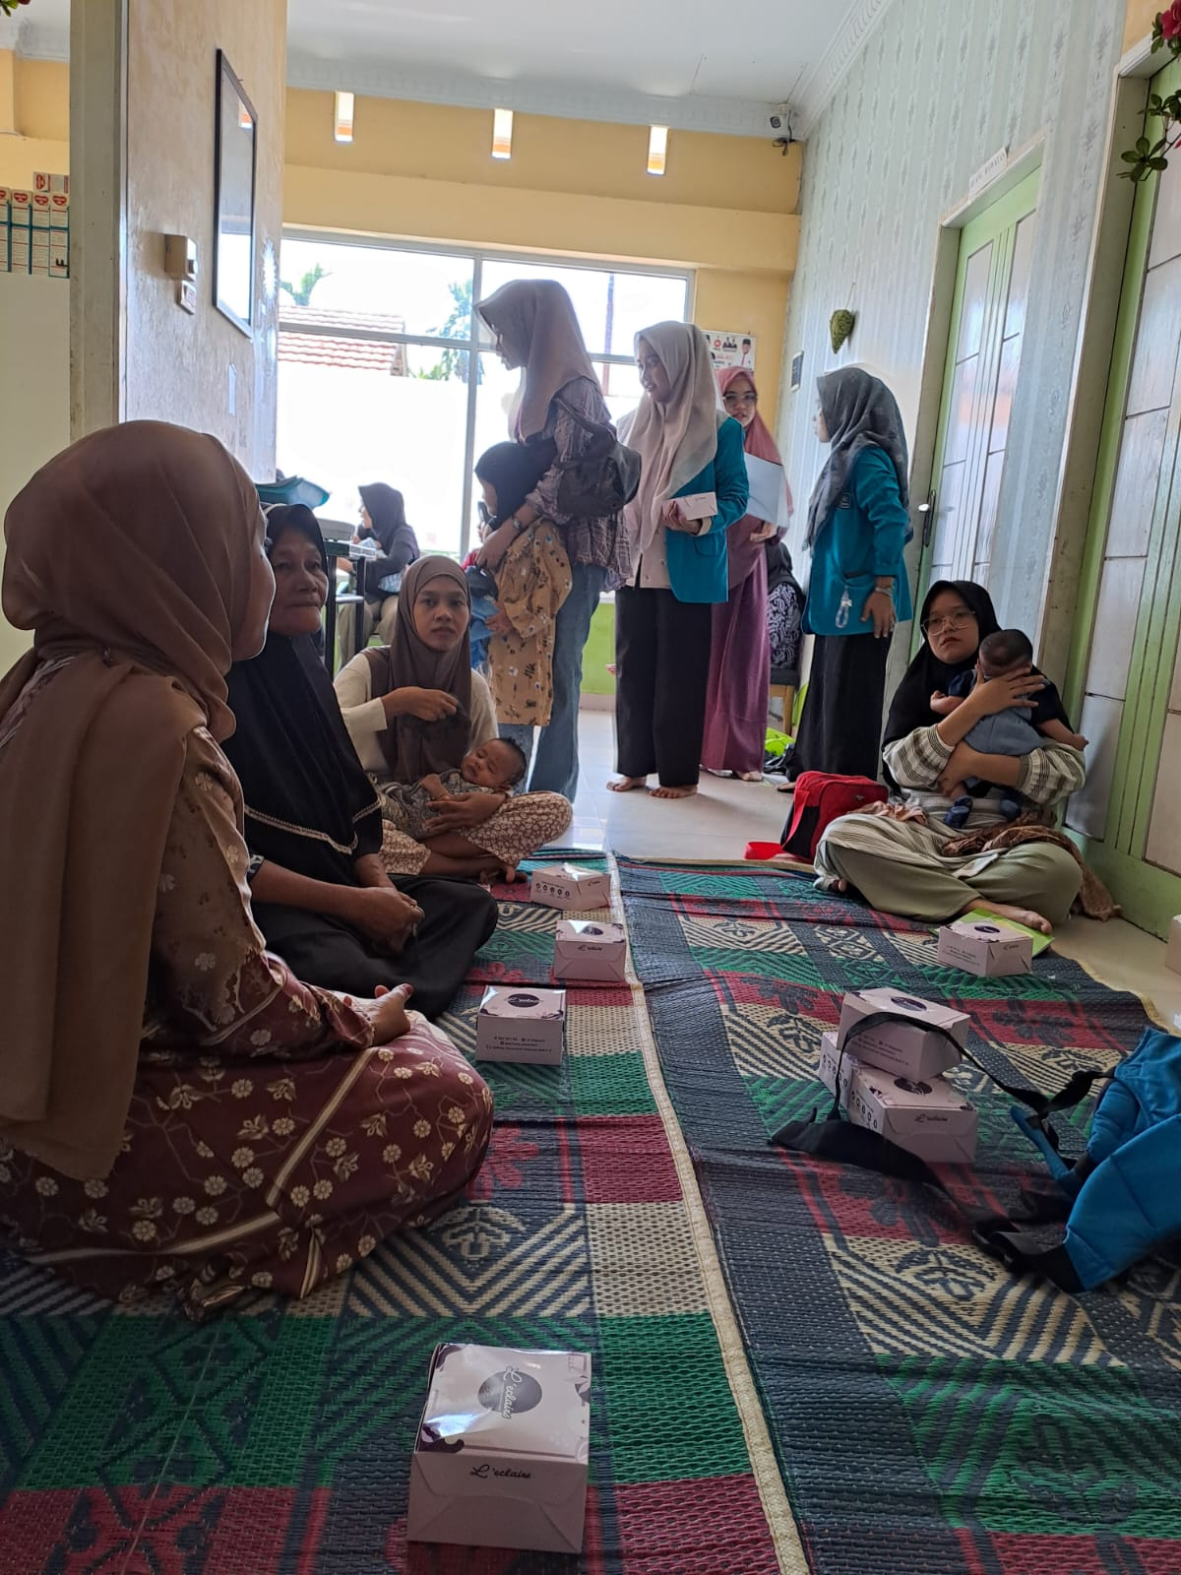

Secara umum, hasil dari pengabdian kepada masyarakat yang telah dilakukan tentang edukasi ibu menyusui dalam peningkatan pengetahuan produksi ASI secara holistik di Rumah Bersalin Rosita Pekanbaru diperoleh hasil sebesar 96% peserta sudah memahami mengenai Produksi ASI.

1. Pembahasan

Menyusui merupakan proses yang cukup kompleks. Dengan mengetahui anatomi payudara dan bagaimana payudara menghasilkan ASI akan sangat membantu para ibu mengerti proses kerja menyusui yang pada akhirnya dapat menyusui secara eksklusif (Nurmaliza and Sihombing 2023).

ASI adalah suatu emulsi lemak dalam larutan protein, lactose, dan garam organik yang disekresi oleh kedua belah kelenjar payudara ibu, sebagai makanan utama bagi bayi (Sutanto 2018). Terdapat beberapa faktor yang mempengaruhi produksi ASI yaitu status gizi ibu, ibu yang cemas, perawatan payudara, pengaruh proses persalinan, umur kehamilan saat persalinan, berat bayi, frekuensi menyusui, teknik menyusui, rawat gabung, penggunaan alat kontrasepsi, alkohol, merokok dan obat-obatan.

ASI (Air Susu Ibu) adalah sumber asupan nutrisi bagi bayi baru lahir, yang mana sifat ASI (Air Susu Ibu) bersifat eksklusif sebab pemberiannya berlaku pada bayi berusia 0 bulan sampai 6 bulan. Dalam fase ini harus diperhatikan dengan benar mengenai pemberian dan *kualitas ASI*, supaya tak mengganggu tahap perkembangan si kecil selama enam bulan pertama semenjak hari pertama lahir (HPL), mengingat periode tersebut merusakan masa periode emas perkembangan anak sampai menginjak usia 2 tahun (Nurmaliza and Sihombing 2023).

Peningkatan produksi ASI secara holistik pada ibu menyusui sangat diharapkan oleh semua ibu menyusui sebagai pemenuhan nutrisi selama masa tumbuh kembang bayinya. Dimana produksi ASI bisa terjadi peningkatan oleh beberapa faktor yang mempengaruhi produksi ASI yaitu makanan, ketenangan jiwa dan pikiran, pola istirahat, faktor penyusuan (frekuensi menyusui), dan status pekerjaan (Sari 2018)

Peningkatan produksi ASI secara holistik pada ibu menyusui sangat diharapkan oleh semua ibu menyusui sebagai pemenuhan nutrisi selama masa tumbuh kembang bayinya. Dimana produksi ASI bisa terjadi peningkatan oleh beberapa faktor yang mempengaruhi produksi ASI yaitu makanan, ketenangan jiwa dan pikiran, pola istirahat, faktor penyusuan (frekuensi menyusui), dan status pekerjaan (Sari 2018). Sejalan dengan penelitian (Sulistiyah 2016) bahwa frekuensi pemberian ASI diperoleh nilai p = 0,009 (*P Value* < a 0,05) yang artinya ada hubungan frekuensi pemberian ASI terhadap produksi ASI sehingga tindakan secara rutin pemberian ASI sesering mungkin dapat membantu meningkatkan produksi ASI.

Hasil pengabdian yang dilakukan (Tamar 2022) dengan judul edukasi ibu menyusui dalam peningkatan produksi ASI secara holistik diperoleh hasil adanya peningkatan pengetahuan ibu menyusui yaitu dari 50% menjadi 80%.

Hasil dari pengabdian masyarakat yang telah dilakukan diperoleh hasil sebesar 96% peserta sudah memahami mengenai Produksi ASI yang meliputi pengertian ASI, faktor-faktor yang mempengaruhi produksi ASI, hormon yang berpengaruh terhadap produksi ASI, serta beberapa langkah yang dilakukan dalam memperbanyak produksi ASI seperti pompa asi secara terus menerus, pola istirahat ibu yang cukup, hindari cemas, mengelola stress, asupan nutrisi, dukungan keluarga, teknik menyusui yang benar.

1. **KESIMPULAN**

Kurangnya produksi ASI pada awalnya setelah kelahiran bayi selain disebabkan karena faktor psikologis ibu seperti ketidaknyaman, ketegangan emosional dan rasa tidak percaya diri juga disebabkan karena IMD yang kurang tepat dalam pelaksanaannya kekuatan menghisap, frekuensi dan lama penyusuan. Diperlukan ada upaya mengeluarkan ASI untuk beberapa ibu postpartum. Dalam upaya tersebut ada 2 hal yang mempengaruhi yaitu produksi dan pengeluaran. Produksi dipengaruhi oleh hormon prolaktin sedangkan pengeluaran dipengaruhi oleh hormon oksitosin. Maka sebagai salah satu upaya agar ibu menyusui tidak mengalami kendala kurang produksi ASI maka diperlukan pemberian materi tentang adukasi produksi ASI bertujuan untuk meningkatkan pengetahuan ibu menyusui tentang produksi ASI, upaya memperbanyak ASI, manfaat ASI sehingga bayi dapat ASI eksklusif selama 6 bulan dan bahkasn sampai umur 2 tahun.

1. **DAFTAR PUSTAKA**

Angriani, Riana, Etty Sudaryati, and Zulhaida Lubis. 2018. “Hubungan Frekuensi Menyusui Dengan Kelancaran Produksi ASI Ibu Post Partum Di Wilayah Kerja Puskesmas Peusangan Selatan Kabupaten Bireuen Provinsi Aceh Tahun 2017.” *Jurnal Muara Sains, Teknologi, Kedokteran, dan Ilmu Kesehatan* 2(1): 299–304.

Dewi Maritalia, SST, M.Kes. 2017. *Asuhan Kebidanan Pada Ibu Nifas*. Yogyakarta: Gosyen.

Harahap, Dewani et al. 2022. “Pendidikan Kesehatan Tentang Pemenuhan Gizi Pada Ibu Menyusui Di Desa Sigumuru Kota Padangsidimpuan Tahun 2021.” 4(1): 94–97.

Kemenkes RI. 2018. *Info Datin Pusat Dan Informasi Kementrian Kesehatan RI “ Menyusui Sebagai Dasar Kehidupan.”*

———. 2021. *Profil Kesehatan Indonesia*.

Maritalia, Dewi. 2017. *Asuhan Kebidanan Pada Ibu Nifas. Yogyakarta: Gosyen Publishing*. Yogyakarta.

Marmi. 2012. *Asuhan Kebidanan Pada Masa Nifas “Peupurium Dini.”* Yogyakarta: Pustaka Belajar.

Nurmaliza, Lili, and Juliana Sion Sihombing. 2023. *Trik Sukses Menyusui Dan Pemeriksaan Bayi Baru Lahir*. Malang: Madza Media.

Puspita RM. 2013. *Buku Pintar Merawat Bayi*. Jakarta Timur: Dunia Sehat.

Rini, Susilo, and Feti Kumala. 2016. *Panduan Asuhan Nifas & Evidence Based Practic*. Yogyakarta: Deepublish.

Saputri, Ika Nur, Desideria Yosepha Ginting, and Ilusi Ceria Zendato. 2019. “Pengaruh Pijat Oksitosin Terhadap Produksi Asi Pada Ibu Postpartum.” *Jurnal Kebidanan Kestra (Jkk)* 2(1): 68–73.

Sari, Tia Deswita. 2018. “Faktor-Faktor Yang Berhubungan Dengan Produksi Air Susu Ibu (ASI) Eksklusif Pada Ibu Menyusui Di Wilayah Kerja Puskesmas Plus Mandiangin Kota Bukittinggi Tahun 2018.” *Skripsi*.

Sulistiyah. 2016. “Hubungan Antara Frekuensi Ibu Menyusui Pada Bayi 0-6 Bulan Dengan Kelancaran ASI (Studi Di Puskesmas Bululwang Kabupaten Malang ).” *Jurnal Hesti Wira Sakti* 4(1): 74–77.

Sutanto, Andina Vita. 2018. *Asuhan Kebidanan Nifas & Menyusui “ Teori Dalam Praktik Kebidanan Profesional”.* Yogyakarta: Pustaka Baru Press.

Tamar, Miskiyah. 2022. “Edukasi Ibu Menyusui Dalam Peningkatkan Produksi ASI Secara Holistik.” *Khidmah* 4(2): 501–6.